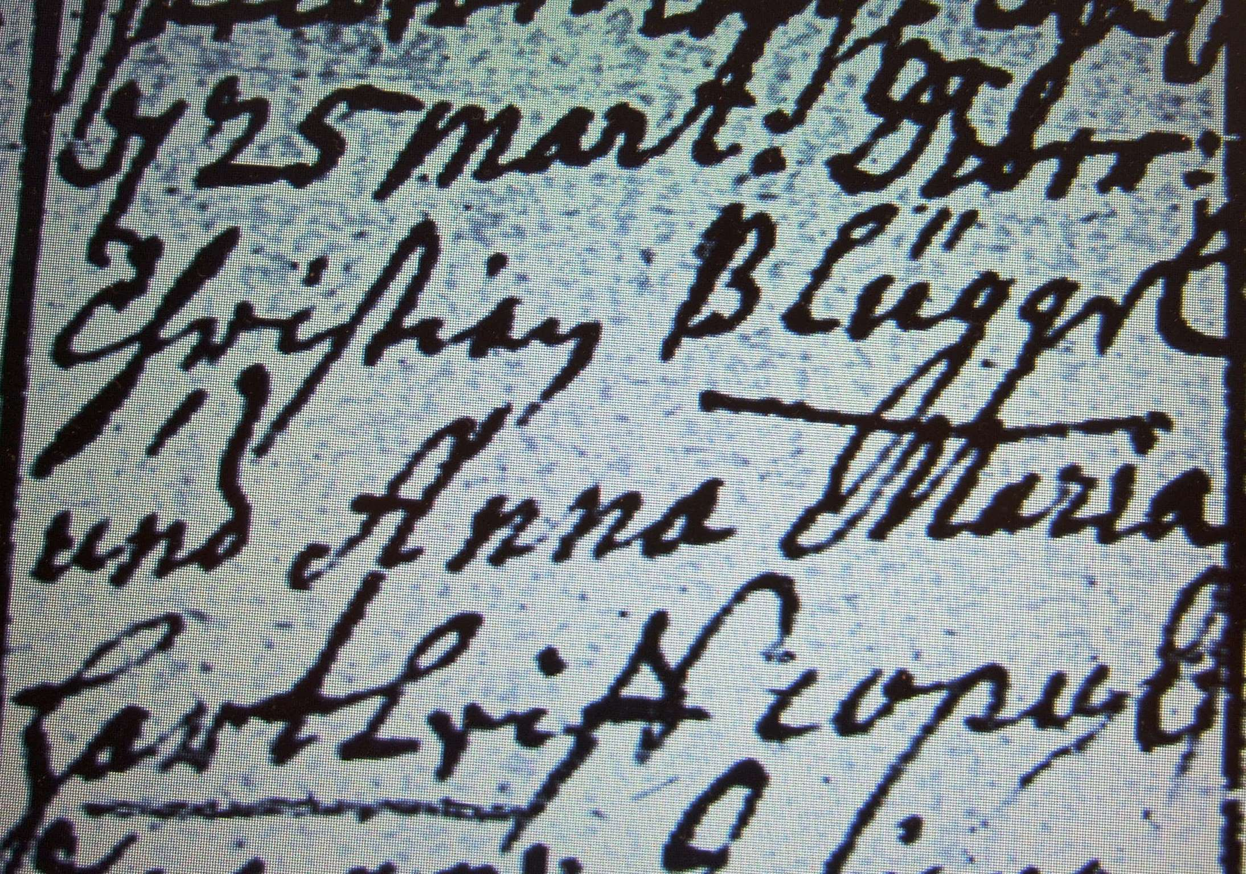

Kirchenbuch Berge 1753; ARCHION-Bild 63 in „Taufen etc. 1696 – 1765“
Abschrift:
„d 25 Mart: Dieder: Christian Blüggel und Anna Maria Hartleif copuliret“.

